管理体系审核记录表
过程与活动、  抽样计划 | 涉及  条款 | 受审核部门：生产部 主管领导：贺喜平 陪同人员：彭行建 | 判定
 |  | 审核员：文波 审核时间：2020年12月2日
审核条款：
QMS: 5.3组织的岗位、职责和权限、6.2质量目标、8.1运行策划和控制、8.3产品和服务的设计和开发、8.5.1生产和服务提供的控制、8.5.2产品标识和可追朔性、8.5.4产品防护、8.5.6生产和服务提供的更改控制，
EMS: 5.3组织的岗位、职责和权限、6.2环境目标、6.1.2环境因素、8.1运行策划和控制、8.2应急准备和响应、6.1.3合规义务、6.1.4措施的策划、9.1监视、测量、分析和评价（9.1.1总则、9.1.2合规性评价）
OHSMS: 5.3组织的岗位、职责和权限、6.2职业健康安全目标、6.1.2危险源辨识与评价、8.1运行策划和控制、8.2应急准备和响应，6.1.3合规义务、6.1.4措施的策划、9.1监视、测量、分析和评价（9.1.1总则、9.1.2合规性评价）、8.2应急准备和响应,
部门及人员的职责和权限 | QEO5.3 | 生产部主要作用、职责和权限包括:负责基础设施管理控制，负责生产和服务提供的控制，包括制定生产计划，科学合理调度，确保生产计划及时按期完成，负责产品标识，并确保在必要时实现可追溯性，负责环境因素、危险源辨识和控制，负责生产过程运行的环境和安全控制，应急预案并实施预案的紧急演练，负责产品生产作业活动、过程中环境安全的监视和测量，负责生产进度、现场工作环境和安全生产管理。  生产部上述作用和职责、权限基本得到有效沟通和实施。 | 合格
环境因素/危险源辨识与评价 | EO6.1.2 | 提供了《环境因素识别与评价程序》和《危险源辨识、风险评价和风险控制程序》，对环境因素、危险源的识别、评价结果、控制手段等做出了规定。  生产部厂长贺喜平述：提供了《环境因素识别与评价程序》和《危险源辨识、风险评价和风险控制程序》，对环境因素、危险源的识别、评价结果、控制手段等做出了规定。生产部根据办公家具、医用家具的生产、进料、办公、销售等过程工作特点对涉及的环境因素、危险源进行了识别和辨识。  在公司编制的”环境因素识别与评价控制程序”中，对环境因素识别和评价的目的、职责、工作程序和记录的要求均有明确的规定。  查到《环境因素识别评价表》：已识别生产部的环境因素产生过程包括：开料、排钻、钉压、锣机、封边、能源消耗、用电不当、生产垃圾等过程中粉尘的排放，噪声的排放，能源的消耗、废渣的排放、固废的废弃等，在环境评价过程中考虑到环境影响、三种时态和三种状态等。使用分级评分的方式。基本合理。  参加环境因素辨识和评价人员：钟美红、贺喜平、吴春平、彭修海、彭行建 时间：2020年04月29日  查到《重要环境因素清单》已识别重要环境因素包括：噪音排放、粉尘排放、固废排放、火灾发生等，明确控制措施和责任部门，基本合理。  查到《危险源辨识与评价一览表》，内容有：作业活动名称、潜在危险因素、时态、状态、可导致事故、可采取控制措施、危险发生的可能性L、损失后果C、频繁程度E、等。识别出生产部危险源有：触电、火灾、机械伤害、听力损害、爆炸、中毒、职业病、人身伤害等。优先控制风险采用“LEC”方法进行评价。提供《不可接受风险清单》有：火灾、触电、尘肺病、机械伤害等，并制定有控制措施。  参加危险源辨识和评价人员：钟美红、贺喜平、吴春平、彭修海、彭行建 时间：2020年04月29日。以上危险源识别基本全面、无遗漏，评价基本合理。 | 合格
目标及方案 | QEO6.2 | 部门主要目标： 2020.11.30考核情况  1、生产工艺贯彻执行率100%； 100%  2、生产设备完好率≥90%； 100%  3、固废分类处置率100%； 100%  4、职业病发病为0； 0次  5、因公责任重大伤亡事故、火灾、触电次数为0 0次  2020.11.30日考核情况，各分解目标已达成。  抽环境安全管理方案，明确了措施、责任人、时间、资金投入要求：  环安目标 指标 措施 时间要求 责任部门 责任人  1、固体废弃物分类处置。 依据最新的国家标准达标排放 1、 对全体员工进行关于固体废弃物分类要求的培训； 2、固体废弃物排放管理规定加强固体废弃物管理。 3、危险固体废弃物实现分类管理： （1）建立一般固体废弃物的分类标准及管理规定； （2）不可回收利用的、应及应分类推放、明确标识、到达一定数量后送环卫部门处置或按其指定的方法进行处置； 4、预计费用2万元。 2020.3- 2020.12 生产部 各部门 贺喜平 彭修海  2、噪声达标排放 依据最新的国家标准达标排放 1、对生产设备、设施进行定期保养；生产设备运行中尽量关闭门窗。 2、 采用吸声罩、减震垫、隔声门窗等消声、降噪措施，定期加强对设备操作的检查合格。 3、 每年定期委托环保局检测达噪音检测达标。 4）预计费用5千元。 2020.3- 2020.12 生产部 贺喜平  3、废气（粉尘）达标排放 依据最新的国家标准达标排放 1、对生产设备、设施进行定期保养；检修，确保设备在正常情况下操作运行。 2、 工作人员佩戴口罩；定期针对操作人员体检合格 3、不断更新生产工艺，尽量减少废气（粉尘）排放，每年定期委托环保局检测废气（粉尘）结果符合国家标准达标排放。 4、预计费用3万元。 2020.3- 2020.12 生产部 贺喜平  4、废水达标排放 依据最新的国家标准达标排放 1、对生产设备、设施进行定期保养；检修，确保设备在正常情况下操作运行。 2、不断更新生产工艺，尽量减少废水排放，每年定期委托环保局检测废水结果符合国家标准达标排放。 3、预计费用2万元。 2020.3- 2020.12 生产部 贺喜平  5、火灾 火灾事故为0 1、制定火灾应急预案，并进行演练； 2、按照年度培训计划对管理人员和操作人员进行火灾消防应急演习培训，提高人员安全防火应急措施知识； 3、公司各部门配备灭火器并悬挂履历卡；每一个月检查一次配备的灭火器，对不合格的及时更换确保发生火灾事故时能有效控制； 4、预计费用1万元 2020.3- 2020.12 生产部 各部门 贺喜平 彭修海  6、触电 触电事故为0 1、认真贯彻执行《施工现场临时用电安全技术规范》（JGJ46-05） 2、电工属特种作业人员，应遵守《特种人员安全技术考核管理规则》（GB5306-85）中的各项规定。经培训合格、持证上岗。 3、加强带电设备的防护和检查，采用保护接地和保护接零并安装漏电保护器等。 4、检修作业保护应采用（文字、数字、符号、色彩）的警告牌警告其它人员正在检修，并穿戴好自已的绝缘鞋、手套等防护用品。 5、临时用电应有可靠的接地或防零措施。 6、预计费用1万元 2020.3- 2020.12 生产部 各部门 贺喜平 彭修海  7、机械伤害、 机械伤害0 1、机械设备\特种设备应按技术性能的要求正确使用，缺少安全装置已失效的机械设备不得使用，定期检查设备日常运行保持安全正常状态运行。 2、操作时，操作、维护人员必须按规定穿戴好劳动保护用品，同时应严格按照机械设备特种设备的安全操作规程作业，严禁酒后操作； 3、机械设备\特种设备定期进行保养，当发现有漏保、失修或带病运转等情况时，立即停止使用。严禁在运转和运行中对机械设备进行维护、保养或调整作业。 4、预计费用3万元。 2020.3- 2020.12 生产部 贺喜平  8、职业病（粉尘引发尘肺病、噪声引起耳聋）的控制 职业病发生率为0 1、对公司相关人员开展职业病知识培训，提高对职业病防治意识和能力 2、车间相关工作人员要求佩戴口罩、佩戴耳塞、在操作完毕后进行操作室，避免长时间逗留在高分贝场所。 3、在生产过程中采用袋式除尘器进行收集。 4、对生产场所实施每天清扫卫生，及时清理生活垃圾，保持生产场所清洁卫生。 5、及时发放劳保用品（口罩、耳塞），做好人身防护，防止职业病；积极锻炼身体，提高免疫能力。 7、组织对员工进行职业健康体检。 8、预计费用2万元 2020.3- 2020.12 生产部 贺喜平  措施在实施中，部分已完成，有效。 | 合格
运行的策划和控制 | Q8.1 | 公司主要从事办公家具、医用家具（护士站、药柜）的生产和软体家具、钢木家具的销售，生产工艺流程为：  板材→开料→排钻→钉压→锣机→封边→组装→包装→成品入库  规定了销售的工艺流程：签订合同→采购→检验→交付。  特殊过程：封边工序。  提供特殊过程的《特殊过程确认单》，对封边过程的人员、机械设备、材料、控制方法、环境等方面进行了过程确认，参与识别和确认的人员有：钟美红、贺喜平、吴春平等。确认日期：2020年3月2日。  明确了质量目标和相关的产品特性要求：产品出厂合格率100%；顾客满意度96分以上，根据客户技术要求进行生产和服务的提供。  公司生产、检验相关标准：企业参考的国家行业主要是GB/T3324-2017木家具通用技术条件、客户的技术参数要求、图样，编制了《生产作业指导书》、《产品检验作业指导书》等指导产品生产和确定产品的接收；  生产设备：推台锯、电锯、压板冷压机、封边机、铣床、台锣、排钻、砂带机、吊锣等。  监测设备：游标卡尺、钢卷尺。  设备与监测设备基本满足公司产品和服务的需求。  公司按照制定的《作业指导书》、《图纸》、《检验作业指导书》、《原料检验作业指导书》等文件对产品的生产和检验过程实施了过程控制。  公司生产和服务相关记录主要有：生产通知单、原材料入库单、产品工序巡检记录、成品检验记录等。  经确认无外包过程 | 合格
产品和服务的设计和开发 | Q8.3 | 组织按照顾客要求和已设计的款式进行办公家具、医用家具（护士站、药柜）的设计、生产，企业目前按已设计的款式加工销售占大多数，设计开发策划、输入、评审、确认均无变化，设计开发输出有变更，变更的主要内容为办公家具、医用家具（护士站、药柜）的尺寸、款式和家具颜色，上述变更经过总经理、技术人员、生产厂长和顾客共同确认。  查编制有《设计与开发控制程序》，文件对设计开发的全过程进行了规范化管理，同时考虑引用生命周期的理念以确保所设计开发的产品能满足顾客需求或期望和有关法律法规要求。  组织提供了办公家具、医用家具（护士站、药柜）的设计开发资料。  抽查医用家具（护士站）以上资料记录了设计开发的策划、输入、输出、评审、验证和确认活动。  一、抽查设计开发的策划，包括了设计和开发各个阶段的评审、验证和确认活动，以及设计开发人员分工及职责，编制：贺喜平，批准：彭修潜，日期：2020.7.6。  项目建议书  项目名称： 护士站 规格型号： 长6450高1100深700  销售对象 医院 任务日期 2020.07.20  项目负责人 贺喜平 预算费用 6550元  根据客户对产品的需求，我公司设计适用于存放骨灰盒架体的产品；  - 在设计时应考虑产品符合《GB/T3324-2017木家具通用技术条件》  - 原材料质量及环保指标应符合GB 18584-2001室内装饰装修材料 木家具中有害物质限量；欧盟ＲＯＨＳ指令２０１１/６５/ＥＵ附录和其修正指令（ＥＵ）２０１５／８６３的限值要求。  人员：生产部、质检部、销售部、采购部负责人  检测设备：钢卷尺、游标卡尺  预算经费：6550元  预算分配：设计300、原材料3600、生产2050、质检150、委托检测费450元  生产部按照《项目建议书》的具体要求，设计应具备市场潮流的存放架产品；  采购部应采购符GB/T3324-2017木家具通用技术条件；GB 18584-2001室内装饰装修材料 木家具有害物质限量；欧盟ＲＯＨＳ指令２０１１/６５/ＥＵ附录和其修正指令（ＥＵ）２０１５／８６３的限值要求  生产部按照技术部提供的产品部件图、材料清单、部件尺寸、外形尺寸等技术要求进行生产；  质检部质检人员负责对原材料并按照《原料进货检验规程》进行检验；对半成品按照《过程检验规程》及成品按照《成品检验规程》进行检验，最终委托相关检测机最终进行验证；  经理审核 此建议符号市场需求可以实行。 签名： 贺喜平 日期：2020. 07.05 总经理批示 建议跟进潮流尽快落实。 签名：曾招弟 日期：2020. 07.06  备注：  基本符合设计开发过程策划的控制要求。  二、查设计和开发的输入：提供了《项目建议书》、《设计开发输入清单》。  查项目名称：护士站，规格：长6450高1100深700：  设计内容：护士站，规格：长6450高1100深700mm  1、合同符合性 2、外观（美观）性3、结构合理性4、框架接口正确性、5、环境影响6、安全性、7、外形尺寸 8、稳定性 9、强度10、产品部件图11、材料清单12、工艺要求文件及说明13、包装要求。  产品设计开发依据：客户技术协议要求、包括国家现行规范、标准、行业标准；建设单位、主管部门有关文件及具体意见与要求；本项目执行的标准有：GB/T3324-2017木家具通用技术条件；GB 18580-2001室内装饰装修材料 木家具中有害物质限量；欧盟ＲＯＨＳ指令２０１１/６５/ＥＵ附录和其修正指令（ＥＵ）２０１５／８６３的限值要求。等。  查到对设计开发输入进行了评审，经评审设计输入评审通过。  评审人员：钟美红、彭修海、吴春平、贺喜平、彭行建等，批准人彭修潜2020.7.8日。  三、设计开发的评审：  查设计开发输入阶段进行了评审，查设计开发输出阶段进行了评审，  查护士站（规格：长6450高1100深700mm）的《设计开发评审报告》，评审结论：本次开发的新产品系统编程在性能和技术等方面基本上达到了顾客的要求，各项技术指标均达到要求。  评审人员：钟美红、彭修海、吴春平、贺喜平、彭行建等，批准人彭修潜2020.7.13日。  四、设计开发验证：  设计开发验证报告  GTL-JL-21  项目名称: 护士站 规格型号: 长6450高1100深700mm  试验样品编号 ZTXY-HSZ-03 验证日期 2020.07.15  设计开发输入综述（性能、功能、技术参数及依据的标准或法律法规等）  1、产品质量应符合《GB/T3324-2017木家具通用技术条件》  原材料质量及环保指标应符合GB/T3324-2017木家具通用技术条件；GB 18584-2001室内装饰装修材料 木家具中有害物质限量；欧盟ＲＯＨＳ指令２０１１/６５/ＥＵ附录和其修正指令（ＥＵ）２０１５／８６３的限值要求。  3、产品工艺结构符合标准要求；产品外观符合客户的要求；  主要检验设备  序号 设备编号 设备名称 操作者 备注  1 01 游标卡尺 邓政通  2 02 钢卷尺 苏明亮  验证 报告 检验报告： - 结构合理，符合质量标准要求 已通过 - 用料符合相关标准要求 已通过 - 结合处牢固、稳定 已通过 - 外观工艺要求 已通过 检验员： 彭行健 日期：2020.07.16  验证 结论 从外观到结构都很合理  对验证结论的跟踪结果：  从外到内都都要求到位  评审成员职责 总经理 销售部 质检部 生产部 采购部  评评审小组成员签字 彭修潜 吴春平 彭行建 贺喜平 彭修海  五、设计开发确认，  查产品设计和开发确认，提供了赣州市第一医院护士站（规格：6450mm*1100mm*700mm）设计开发确认报告，经样品交付验收和试用，全部指标合格，无发生任何质量方面问题的反馈，取得良好的反响，达到设计要求。客户进行了签名确认，确认日期2020.7.18。  六、查设计和开发的输出：  查2020.7.18日护士站（规格：6450mm*1100mm*700mm）《设计开发输出清单》，本次设计开发输出主要有依据的标准、法律法规及技术协议，产品图纸，产品工艺文件、材料采购清单、产品操作手册、组装图等。2020.7.20日对设计开发输出进行了评审，评审结论：设计输出能满足设计输入的要求并能有效指导施工安装。评审人员：钟美红、彭修海、吴春平、贺喜平、彭行建、彭修潜等。  设计和开发的输出管理符合规定的要求。  七、设计开发更改：应进行评审、验证、确认、批准，经查组织按顾客技术要求研发，暂未发生设计更改情况。研发过程发现的问题已及时进行了修正，修正后结果能满足技术要求。  另抽查了产品：医用家具（药柜）、办公家具（办公桌）的设计开发资料（包括：设计开发的策划、输入、输出、评审、验证和确认记录），情况同上。  组织的设计开发控制基本符合规定的要求。 | 合格
生产和服务提供的控制 | Q8.5.1 | 公司主要从事办公家具、医用家具的生产。  公司依据客户订单，下达生产计划。  生产厂长贺喜平介绍说，接到定单后召开生产会议，进行生产、质量及管理工作协调。通过原材料检验、过程检验、成品检验等过程对产品质量、生产进度等进行监控。  为生产过程提供了适宜的设备及环境。  配备了胜任的人员，如：生产厂长贺喜平，有较丰富的管理经验和专业技术水平。  公司需确认的过程：封边工序。  提供特殊过程的《特殊过程确认单》，对封边过程的人员、机械设备、材料、控制方法、环境等方面进行了过程确认，参与识别和确认的人员有：钟美红、贺喜平、吴春平等。确认日期：2020年3月2日。  生产厂长介绍说生产过程中采取措施防止人为错误；如：通过专用图纸、夹具、配备专业技术人员和加强技术人员的培训不断提高生产水平来防止人为失误等。  生产厂长介绍说，产品交付后如客户在使用过程中出现问题，先通过电话进行解决，如远程无法解决，派专人到客户现场实地解决。  现场审核抽查医用家具关键工序控制情况：  下料工序：王建松正在用推台锯为6450X1100X700mm护士站面板，实木直接板，面板规格1550X600mm，厚度20mm，有图纸，要求光洁、圆滑，实际操作符合要求。  拼板钉压工序：刘伟明等正在用冷压机制作800X400X2000药柜背材，厚度30mm，压力设定在5Mpa，冷压时间30分钟，实际操作符合要求。  排钻加工工序：陈志林正在用6排钻加工6450X1100X700mm护士站面板，实木直接板，面板规格1450X710mm，厚度25mm，有图纸，要求光洁、圆滑，实际操作符合要求。  锣机工序：肖福林正在用立式铣床加工6450X1100X700mm护士站侧门条，规格560X70X8mm，有图纸，实际操作符合要求。  封边工序：宋和新正在自动封边机对800X400X2000药柜侧板进行封边，选定自动封边机封边方案（温度180~210度，速度设定中速，按木板厚度25mm选择铣刀位置等），有图纸，要求封边严密、平整、胶合牢固、无脱胶，溢胶现象；整齐、平顺、光洁、圆滑、无缺口，实际操作符合要求。  组装工序：付传茯等正在组装800X400X2000药柜的门板和侧板，按顺序依次组装，小心轻拿轻放，避免碰伤，实际操作符合要求。  包装工序，刘宗荣、李林香正在包装1.4米班台，760X1350mm背板1张，单独包裹泡沫棉1周，无裸露部分，装入纸箱，填充泡沫板，实际操作符合要求。  观察以上各工序实际操作，符合操作规程要求。 | 合格
标识和可追溯/产品防护 | Q8.5.2  Q8.5.4 | 产品标识主要通过划分区域、生产工艺记录、检验记录等进行标识，状态标识分为合格、不合格、待检等，生产加工过程中和产品监视和测量过程中有采取适当的方式对产品进行标识（含检验状态），标识有确保唯一性，当有追溯性要求时，可确保在必要时进行追溯。  原材料依据不同的类型和防护要求进行防护运输，产品运输要求包装等。  生产车间原材料分类分区放置在指定仓库、产品标识方法得当、未发现不同类型和状态产品发生混淆现象。标识和可追溯性基本符合标准要求。  产品生产过程中有采取相应的措施进行防护，以确保符合要求。防护包括标识、处置、污染控制、包装、储存、运输以及保护等。产品交工、包装及交付到预定地点期间，针对产品采取适当的防护措施，包括选择合适的搬运方法和设备、贮存场所，保持标识完整、清晰。  产品标识和防护管理基本符合要求。 | 合格
更改控制 | Q8.5.6 | 生产部厂长介绍，当内外部环境(如客户要求、产品技术和质量要求、生产工艺、适用的法律法规和产品技术标准等)有更改时，相关部门提出更改计划并进行更改，更改由原制定人负责具体实施。自体系建立以来，未发生生产和服务控制有关信息的变更。 | 合格
合规义务  合规性评价 | EO6.1.3  EO9.1.2 | 建立实施了合规性评价控制程序，识别了相关环境、职业健康安全合规义务。其中包括：  《木家具通用技术条件》GB/T3324-2017  江西省消防条例  江西省安全生产条例  宜春市建设工程消防管理规定  江西省突发事件应急预案管理实施办法  江西省生产安全事故报告和调查处理规定  GB/T 11651-2008个体防护装备选用规范  江西省环境保护条例  ……  合规性评审时间：2020年4月20日。  参加人员： 钟美红、彭修海、贺喜平、吴春平、彭行建  评价结论：从检查的结果来看，没有违反国家法律、法规及相关标准，能严格遵守国家有关环境和职业健康安全管理方面的相关规定，密切关注法律法规的变化，并适时调整，严格按体系标准执行。  已识别法律法规及其它要求的适用条款，能与环境因素、危险源相对应。  行政部根据需要随时网上获取、识别更新，并通过培训、宣传、会议等形式传达给员工和相关方，各部门如有需要随时到行政部查阅。
监视、测量、分析和评价 | EO：9.1.1 | 公司编制《应急准备和响应控制程序》，部门通过日常巡查考核对各部门进行监控。  1、查“2020年目标完成情况检查表”，对行政部、生产部、质检部、采购部、销售部等部门的目标、指标完成情况进行了检查，结果达标，编制：行政部 审核：钟美红 批准：彭修潜时间：2020.9.30  2、提供“环境、安全运行控制检查表”，行政部日常对各部门进行检查，检查项目包括重要环境因素、重要危险源、法规的变更及沟通情况、废水的控制、噪声的控制、固废的控制、废气的排放、节能降耗、应急准备及处理情况、相关方变化和沟通情况、消防、人员健康、安全作业、生产安全用电情况：用电是否有乱搭线现象；接地保护是否完好；消防设施是否完好；消防通道是否畅通。等。  抽查2020.07.30日、2020.09.26日、2020.11.23日的环境安全运行检查结果，均为合格，检查人彭修海、贺喜平。  3、提供了2020年员工体检记录，抽查员工陈子南、谢忠亮体检检验结果，无异常，符合要求。  公司经营能遵守相关的法律法规，没有违反环境、职业健康安全法律法规现象，近期没有发生环境与职业健康安全的事故。  未有上级主管部门的监督检查。
措施的策划 | EO：6.1.4 | 公司根据识别的风险和机遇制定了《风险和机遇识别及应对措施表》，应对措施与风险和机遇基本相适应；根据环境因素和危险源的风险辨识结果，分别制定出“重要环境因素清单”、“不可接受风险清单”，清单内明确了控制措施计划，通过具体的措施进行有效控制：目标、管理方案、管理制度运行控制、应急预案、日常检查、日常培训。  每年对公司适用的合规义务进行识别更新并定期评价、检查。  经组织评价，组织策划的措施基本能够满足风险和机遇应对需要，能够与识别的风险和机遇对产品符合性的潜在影响相适应，基本满足标准要求。
环境和职业健康安全运行控制 | EO8.1 | 编制与环境、安全体系运行控制有关的文件有《管理运行控制程序》、《废弃物处理规定》、《环境保护管理规定》、《消防管理规定》、《职业卫生管理规定》、《劳动保护管理规定》、《危险化学品安全管理规定》、《生产现场管理规定》、《环境作业指导书文件》、《职业安全健康管理体系作业指导书》、《应急预案》等。  1、废水管控：  主要食堂生活废水经过隔油池处理后与办公楼、厕所产生的废水一起经化粪池处理后排入园内污水管网统一处理。  2、废气管控：  主要是木工开料、打孔、锣机等工序的粉尘，和板材胶压工序的废气，在生产设备上部安装集尘罩收集废气通过管道抽到中央吸尘系统，经高效旋风脉冲除尘器处理。各工序操作工戴口罩、手套等防护用品。  3、噪声管控：  生产过程在下料、打孔、打磨、加工成型等工序产生噪声，采取厂房内操作和选用低噪声的设备和工具，同时加强设备的检查和维保，确保机械设备在正常工况下运行，其他工序基本无噪声，高噪声设备操作工戴耳塞。  公司提供了2020年度的监测报告，报告日期：2020年8月17日；监测机构：赣州市环境监测站。监测项目：废水、噪音、无组织废气排放；结果：符合要求。  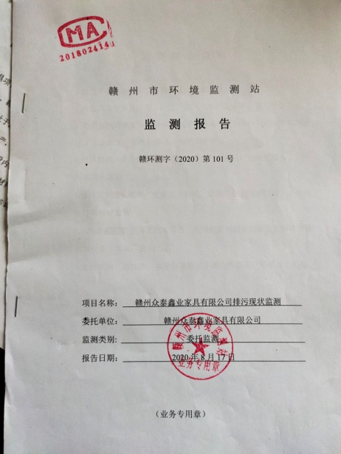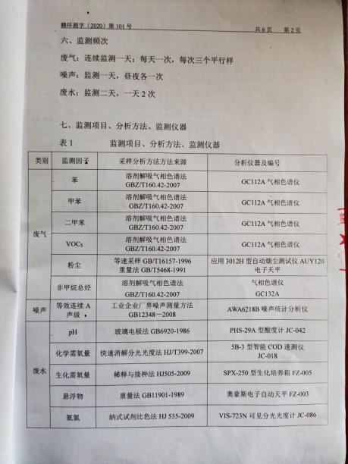  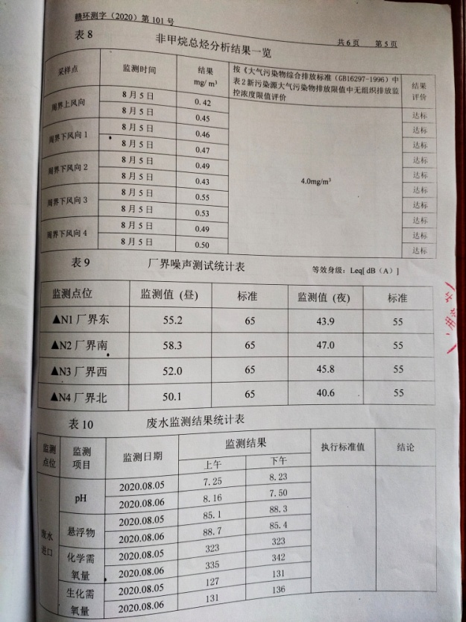  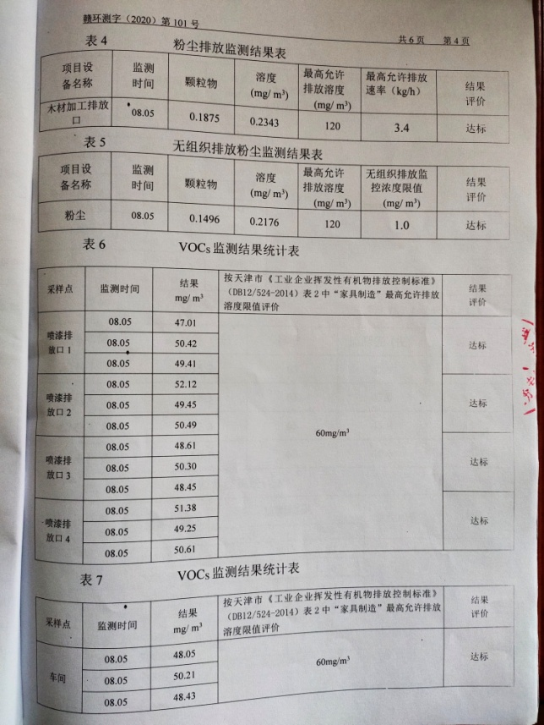  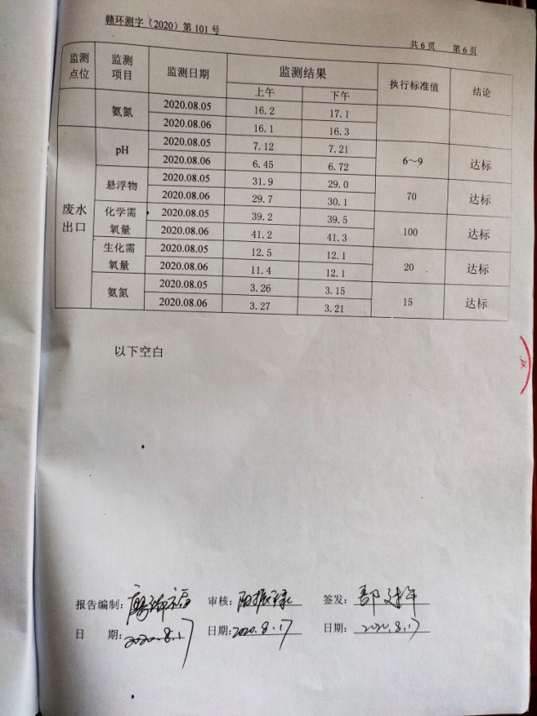  4、固废管控：  生产过程中主要为下料产生废边角余料、磨光产生的木屑粉尘，集尘器收集的废屑粉尘，集中收集卖给木板供应商；压板胶桶放置在固定位置，由供应商定期回收再利用。生活垃圾由当地环卫所处理，公司缴纳处理费。  5、能源资源管控：  生产过程注意节水、节电、节约木材，人走关闭设备和照明开关，现场未发现有漏水和浪费电能的现象。  6、产品生命周期的环境管控：  公司从工艺设计和采购产品时已考虑了产品的环保性（包括其包装），生产过程中，严格按照环保等管理制度实施，控制好辅助材料的用量，避免浪费，生命周期终了时木材还可以回收再利用。  7、潜在火灾管控：  公司生产车间和办公区域配备了灭火器、消防栓，均符合要求。  8、安全防护：  公司给员工发放手套、口罩、耳塞、工作服等劳保用品。  9、能提供防止员工意外伤害加重的急救药品如创可贴、杀菌药水等。  10、为主要长期员工上社保，查见了交款证明。  11、为环境和职业健康安全管理体系运行提供了财务支持，见行政部审核记录。  12、员工饮用水为纯净水通过饮水机饮用。  13、现场运行控制：  现场巡视办公及生产区域配备有灭火器和消防栓多个，各车间均配有灭火器。  现场查看各工序设备运转正常，人员操作方法合理，并佩带要相应的防护措施，如耳塞、口罩、手套等。操作人员穿戴有工作衣、工作鞋等安全防护用品。  各车间安全设施设有提示说明，方便取用，未发现遮挡消防设施和挤占消防通道的情况。  木工车间下料和加工工序，防护设施合理，设备有防护罩，设备上张贴安全警示标识。现场锯料操作人员配戴耳塞，锣机岗位人员戴口罩，搬运人员配戴线手套，所有车间人员均着工作服、安全鞋。设备上部集尘抽风系统中央吸尘设施运转正常，废边角料集中堆放。  组装车间配有消防设备，现场查看操作员工配戴手套，穿戴工作服及工作鞋。  使用手持电动工具时先检查有无电线裸露等安全隐患。  配电室门口设有防鼠挡板，配有绝缘手套、绝缘鞋、高压验电笔、安全帽，内部配有灭火器。  生产车间内现场电线布线合理，电线均处于完好状态，设备有接地及保护装置，控制柜及漏电保护器状态良好。  查看化学物品存放区域，发现堆放有几桶“3306压板胶”，有贴相关的MSDS，符合要求。  车间安装有应急灯和应急出口指示。  木工车间开料、锣机岗位地面有少量灰尘，车间主任介绍每周彻底清扫一次，会打扫干净，现场提出了批评指正。  车间现场在环保和职业健康安全防护方面的控制管理基本有效。 | 符合
应急准备和响应 | EO8.2 | 编制了《应急准备和响应程序》，建立了火灾、触电、机械伤害等应急预案，由生产部组织演练，提供了应急预案演习记录，  查火灾应急演练记录，演练时间 2020年4月13日  负责人：彭修潜  参加人：全体员工（生产部、行政部、销售部、采购部、质检部）  演练的效果  1、组织指挥有序，项目岗位配合较好，达到了预定目标，演练的效果较好。  2、人员的速度较快，及时按照预定方案对事故处理人员进行保护。  3、各参训人员着装整齐，装备佩戴完整，精神饱满。  4、处理事故得当，速度较快，分工明确，能各负其责  演练达到了目的。有效。  再查2020年3月25日触电应急演练记录、2020年5月22日机械伤害应急演练记录，情况基本同上。  查看办公区域内有配备消防设施，状态有效。  查到“2020年消防器材检查”，2020.07.30日、2020.09.26日、2020.11.23对各区域的灭火器进行了检查，检查结果正常，检查人钟美红。  针对近期出现的新型冠状病毒引发的肺炎疫情，公司制定了疫情防控预案，公司有进行返岗人员健康报备管理、每日人员出入登记/量体温/戴口罩、是否发热、办公区域消毒、分餐制用餐时间管理等，严格按政府和预案的要求执行。  自体系运行以来尚未发生紧急情况。 | 合格

说明：不符合标注N

